別記様式第９号（要領５関係）
業務従事期間証明書

年 月 日

群馬県社会福祉協議会長 あて

住 所
氏 名 ㊞
生年月日
電 話
法人名

施設・事業所名
施設・事業所 住所／電話番号 | 住所  電話番号
施設・事業種別 |  |  |  |  |  | 雇用形態 | 常勤・非常勤／パート
業務内容 |  |  |  |  |  | 職種
雇用期間 | 年 月 日 ～ 年 月 日
上記期間中の | 日
介護等の業務に従事した日数
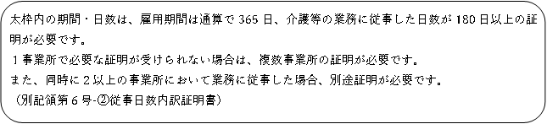

上記のとおり業務に従事したことを証明します。

法人名／施設・事業所名

代表者／管理者名 ㊞

